**Од:** Koordinativno telo za Izbori <[koordinativnotelozaizbori@avmu.mk](mailto:koordinativnotelozaizbori@avmu.mk)>   
**Испратено:** Wednesday, April 17, 2024 12:01 PM  
**До:** [izborikoordinativnotelo@avmu.mk](mailto:izborikoordinativnotelo@avmu.mk)  
**Предмет:** [Fwd: Претставка]

Automatically forwarded by: [koordinativnotelozaizbori@avmu.mk](mailto:koordinativnotelozaizbori@avmu.mk)  
------------- original message --------------  
Subject: Претставка  
From:   
Date: Wed, 17 Apr 2024 10:02:22 +0000 (UTC)  
To: <[koordinativnotelozaizbori@avmu.mk](mailto:koordinativnotelozaizbori@avmu.mk)>

Почитувани,

Јас, Бисера Костадиновска Стојчевска, во  улога како политичар, но пред се како ЖЕНА, мајка и сопруга, се обраќам со сериозна загриженост и страв  за неприфатливите сексистички напади, говорот на омраза интернет  булингот  што се насочени изминатиот период  кон мене .   
Добив информации <https://apla.mk/krfica/item/14779-ministerkata-potklekna-pred-glasachite-ili-pred-liderot> (во прилог линк и  слики )

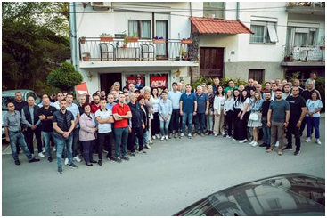 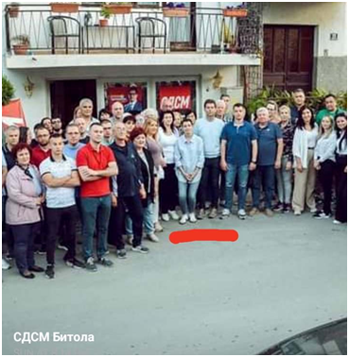  
за интернет постови, слики коментари, случаи на неетичко однесување закани, сексистички застаршувања, напади и злонамерно напаѓање врз мојата личност, преку интернет и интернет канали канали на комуникација. Овие напади не само што се негативни за моето лично достоинство, туку и создаваат токсична околина во која се чувствувам ИСПЛАШЕНО И НЕСИГУРНО.  
Овие напади претставуваат форма на сексуална дискриминација и говор на омраза, што се противни на законот и вредностите на нашето општество. Затоа, се обраќам до надлежните институции и ја поднесувам оваа пријава, со надеж дека ќе се преземат соодветни мерки и верувам дека е неопходно да се превземат мерки за заштита од онлајн сексизам и булинг.

Со почит,

Бисера Костадиновска Стојчевска